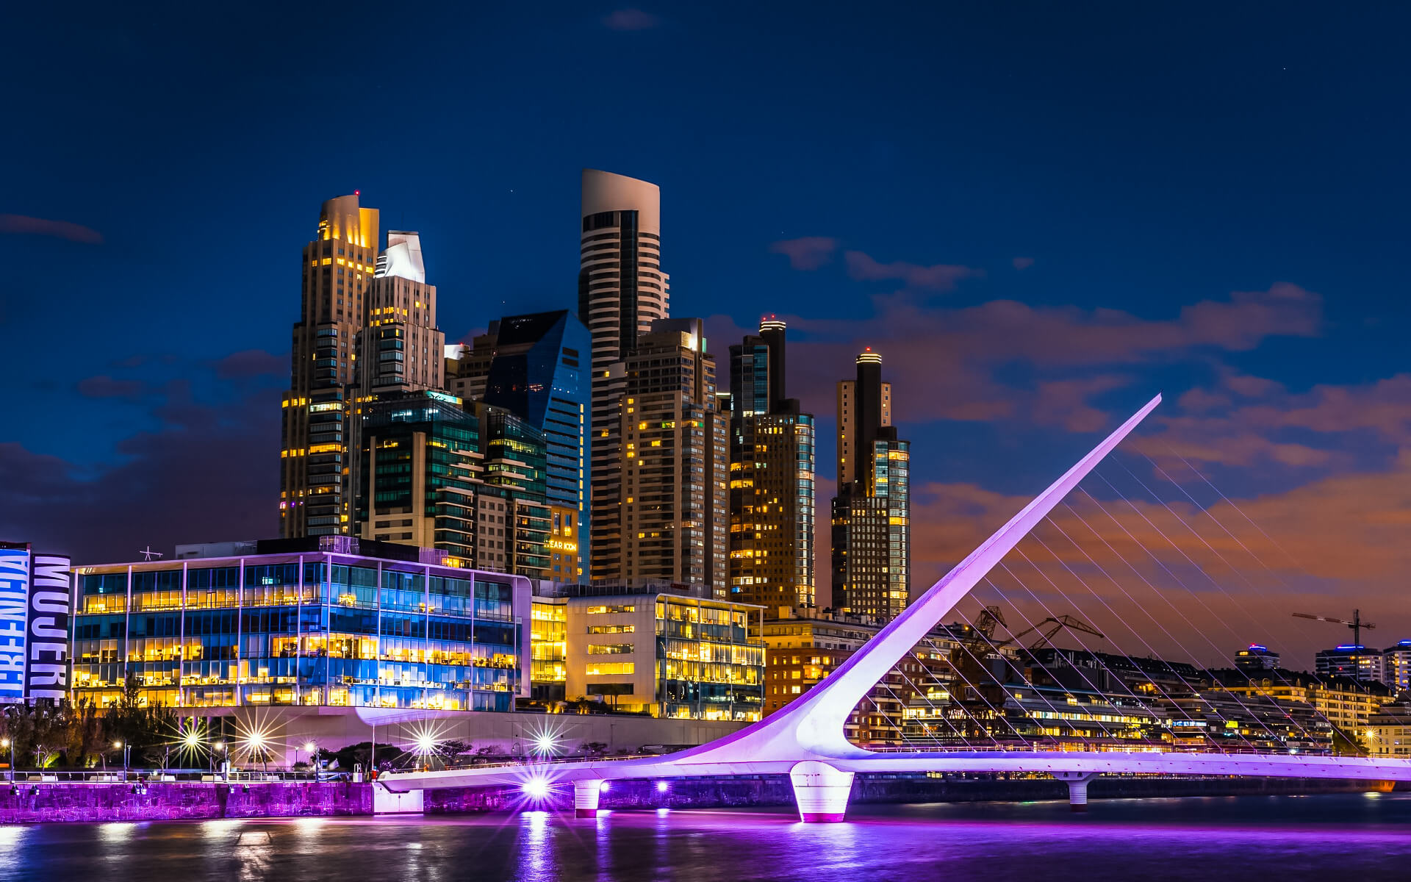
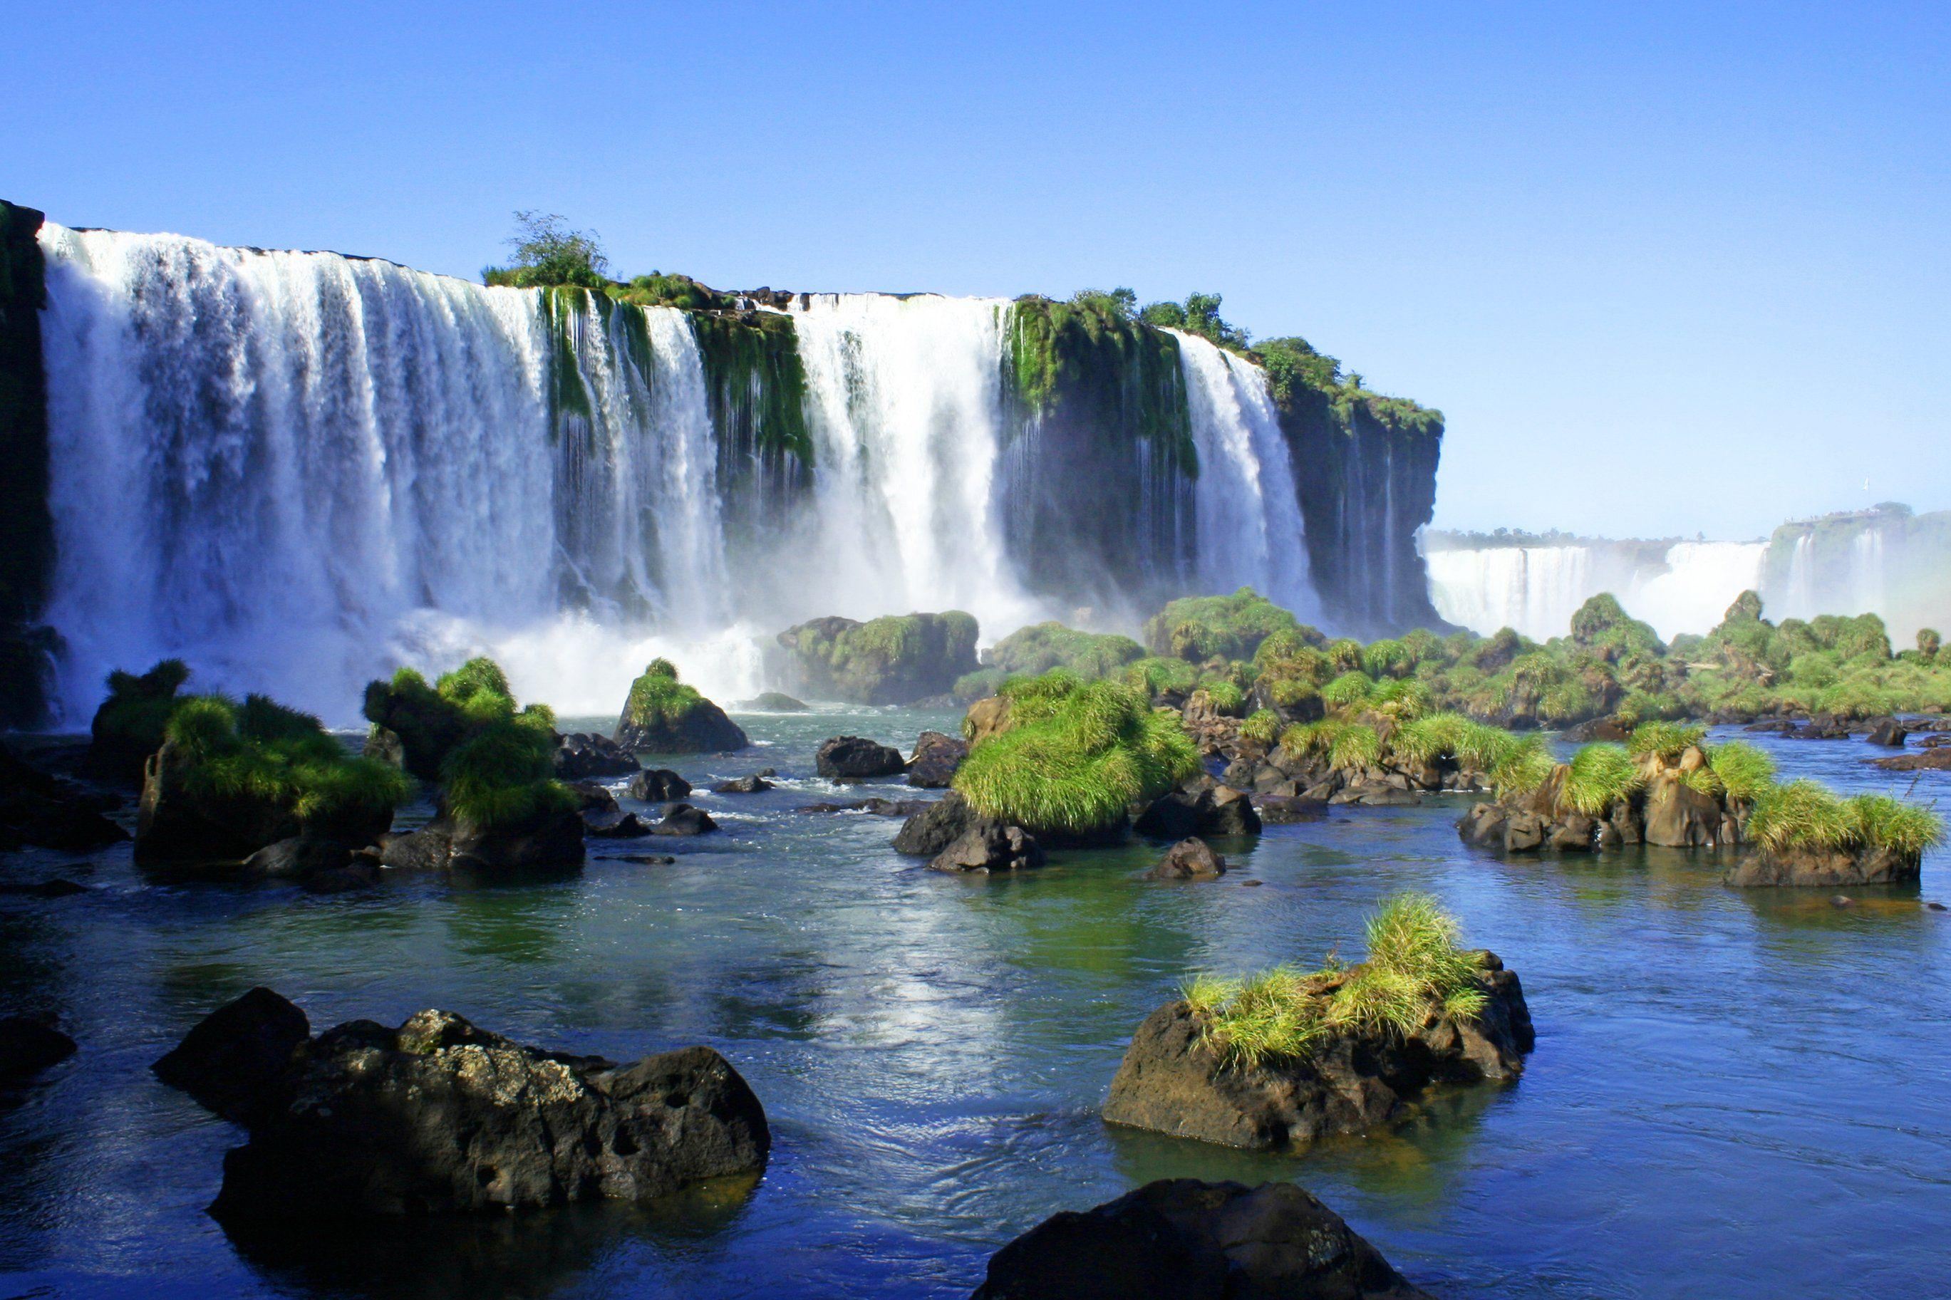
ARGENTINA DESLUMBRANTE

10 DÍAS / 9 NOCHES
BUENOS AIRES / BARILOCHE / IGUAZÚ

DÍA 1. Buenos Aires
Recepción en el aeropuerto y traslado al hotel seleccionado. Alojamiento.

DÍA 2. Buenos Aires
Desayuno. En horas de la mañana, saldremos para realizar el City Tour. Descubriremos la belleza de Buenos Aires conociendo su Centro Cívico; comenzando por el imponente Congreso Nacional y la Plaza de Mayo con la Casa de Gobierno (Casa Rosada), la Catedral Metropolitana y el Cabildo. Transitaremos frente al Teatro Colón, una de las joyas mundiales en lo que a óperas se refiere y orgullo cultural de los porteños.

Luego iremos al tradicional barrio de San Telmo, cuya mágica atmósfera lo hará retroceder en el tiempo. Nos detendremos en La Boca, donde se establecieron los primeros inmigrantes italianos, famosa por su pintoresca y colorida arquitectura.

Continuaremos hacia Palermo, barrio residencial con varios atractivos como el Ecoparque, el Parque 3 de Febrero, el Planetario, etc. Finalmente visitaremos La Recoleta, uno de los barrios más exclusivos de la ciudad, donde veremos el famoso cementerio, elegantes boutiques, excelentes restaurantes y cafés al aire libre. Tarde libre.
Por la noche recomendamos tomar opcionalmente una cena show de tango. (opcional USD 95)
DÍA 3. Buenos Aires - Bariloche
Desayuno. Salida al aeropuerto para tomar el vuelo a la ciudad de Bariloche. Recepción en el aeropuerto y traslado al hotel seleccionado. Alojamiento.

DÍA 4. Bariloche
Desayuno. A la hora acordada comenzaremos la excursión Circuito Chico con las mejores vistas panorámicas. Comenzaremos bordeando el Lago Nahuel Huapi por la avenida E. Bustillo donde, a la altura del km 8, se observa Playa Bonita y, desde allí, la Isla Huemul.

Diez kilómetros más adelante, y luego de ver diferentes paisajes, se llega al Cerro Campanario. En este lugar funciona una telesilla que traslada al viajero hasta la cumbre (1.050 m) desde donde se puede apreciar una de las vistas más bellas de la región de los lagos (el ascenso es opcional).

Luego continúa el recorrido. A la altura del km 18 se desvía hacia la zona de laguna el Trébol, lago Moreno y Punto Panorámico. Allí se realiza una caminata de nivel bajo de intensidad por el Sendero Arrayanes en la Reserva Municipal Llao Llao, donde se destacan los bosques de Coihues y la frondosa vegetación. Visitaremos la zona de Puerto Pañuelo, el gran Hotel Llao Llao y la Capilla San Eduardo. Regresamos a Bariloche por la Av. Bustillo costeando siempre el lago. Tarde libre. Alojamiento.

DÍA 5. Bariloche
Desayuno. Día libre. Recomendamos tomar opcionalmente la excursión lacustre a Isla Victoria y Bosque de Arrayanes. Alojamiento.

DÍA 6. Bariloche - Iguazú
Desayuno. Salida al aeropuerto para tomar el vuelo a Iguazú. Recepción en el aeropuerto y traslado al hotel seleccionado. Alojamiento.​​

DÍA 7. Iguazú

Desayuno. A la hora convenida, saldremos para tomar la excursión a Cataratas Argentinas. Parte de la excursión por el Parque Nacional de Iguazú se realiza con el tren Ecológico de la Selva. Con éste, se viaja entre los distintos circuitos tradicionales que se recorren a pie: Paseo Superior, Paseo Inferior y La Garganta del Diablo.

Paseo Inferior: está compuesto por un conjunto de pasarelas estratégicamente diseñadas que permiten las más diversas vistas de las Cataratas y un encuentro íntimo con las cascadas y encantadores rincones de la selva.

Paseo Superior: este circuito permite el acceso a las vistas panorámicas de las Cataratas desde el Río Iguazú Superior. Para complementar esta excursión, sugerimos tomar opcionalmente la Gran Aventura, excursión que permite la aproximación a las Cataratas.

Garganta del Diablo: en este circuito se puede ver el fascinante paisaje que muestran las islas y costas del Río Iguazú antes de llegar a la Garganta del Diablo, la más imponente y hermosa caída de las Cataratas del Iguazú. Esta caída de agua, con forma de herradura, tiene 150 m de ancho y 80 m de alto; está rodeada de nubes de vapor formadas por el gran caudal de agua que impacta rompiendo el cauce del río. Los vencejos, son parte fundamental de este paisaje, son pájaros que descansan en las piedras detrás de las caídas de agua. Alojamiento.​​

DÍA 8. Iguazú
Desayuno. A la hora convenida salida en la mañana para tomar la excursión de las Cataratas Brasileñas. Al comienzo visitaremos la tradicional pasarela con las maravillosas vistas.

La extensión de las pasarelas es de 1.200 m desde donde se obtiene una espectacular panorámica de los 275 saltos que componen las Cataratas del Iguazú, de los cuales 4 se encuentran del lado brasileño: Floriano, Deodoro, Benjamín Constant y Salto Unión o Garganta del Diablo.

Finalizado el recorrido se tiene acceso al elevador panorámico que permite llegar al bus que los dejará de nuevo en el portal de acceso.

Durante el paseo en Cataratas Brasileñas se pueden tomar excursiones opcionales como el Rafting y los vuelos de helicóptero. (Las excursiones opcionales no están incluídas). Alojamiento.

DÍA 9. Iguazú - Buenos Aires
Desayuno. Salida al aeropuerto para tomar el vuelo a Buenos Aires. Recepción en el aeropuerto y traslado al hotel seleccionado. Alojamiento.

DÍA 10. Buenos Aires
Desayuno. A la hora correspondiente traslado al aeropuerto.
Fin de nuestros servicios.

FECHA DE VIAJE

Octubre 22 – 31 del 2023

INCLUYE

- Tiquetes aéreos.
- Equipaje: maleta en cabina de 10 kg + morral de 7 kg tipo morral (sin manijas ni ruedas).
- Traslados aeropuerto – hotel – aeropuerto.
- Alojamiento en el hotel elegido.
- Alimentación: Desayuno.
- Excursiones especificadas en el itinerario.
- Entradas a Parques Nacionales.

NO INCLUYE

- Gastos no especificados.
- Alimentación no especificada en el programa.
- Tarjeta de asistencia médica.
- Equipaje en bodega.

NOTAS

- Reservas con el 50% y saldo a cuotas iguales mensuales, 30 días antes de la fecha de viaje, pago total.

CONDICIONES GENERALES
- Para los menores de edad que viajen a un destino internacional con 1 de sus padres deben contar con el permiso de salida del país firmado y autenticado por el padre que no viaja con el menor y debe llevar el registro civil original. Es exclusiva responsabilidad del pasajero renovar el pasaporte por los siguientes motivos: 1. rectificación de datos en el documento de identidad, 2. Por vencimiento 3. Por daño que impida su uso 4. Cuando el pasaporte vigente no cuente con las páginas suficientes 5. Cuando el documento cambie de tarjeta de identidad a cedula (al cumplir la mayoría de edad), cuando el documento cambie de registro civil a Tarjeta de identidad (al cumplir los 7 años).
- La reserva es operable para las fechas propuestas en este plan.
- El Check In y el Check Out se establece por política de cada hotel.
- Es responsabilidad de los pasajeros entregar a Gremtur el mismo día en que sea adquirido el plan, fotocopia de documento de identidad y pasaporte (vigente y legible). Para realizar reservas y emisión tiquete, en caso de no recibir copias de pasaportes en la fecha establecida, Gremtur no se hace responsable por la información recibida
- Gremtur no es responsable por la deficiente prestación y retrasos en los vuelos, ni por la decisión que tome el viajero en la categoría de hoteles y servicios escogidos, teniendo en cuenta que ha sido una decisión voluntaria. Lo anterior de conformidad con el art. 3º y 4º Decreto 2438 de 2010.
- El pasajero será el exclusivo responsable de la custodia de su equipaje y documentos de viaje. En ninguna circunstancia Gremtur responderá por el extravío, daño, deterioro o pérdida de elementos del pasajero.
- Los menores de edad que no viajen con alguno de sus padres deben presentar obligatoriamente permiso de salida del país, de no tenerlo es responsabilidad del pasajero
- Los tiquetes aéreos no serán endosables, reembolsables, no revisables,
- Cualquier cambio por parte del cliente o pasajero nos regiremos a las condiciones y penalidades de cada aerolínea y hotel u operador.
- Los váuchers o documentos de viaje para destinos nacionales se entregan 8 días después del pago total del plan. Para cruceros y circuitos serán entregados 8 días antes del viaje.
- Gremtur no se hace responsable por consignaciones en cuentas diferentes a las mencionadas en nuestras liquidaciones de reserva.
- En el momento de realizar el primer depósito. Gremtur asume que el Cliente conoce y acepta cada una de las condiciones, políticas de pago y cancelación de su reserva.

